选择题：

点A在圆锥表面上，正确的一组视图是（ D ）。
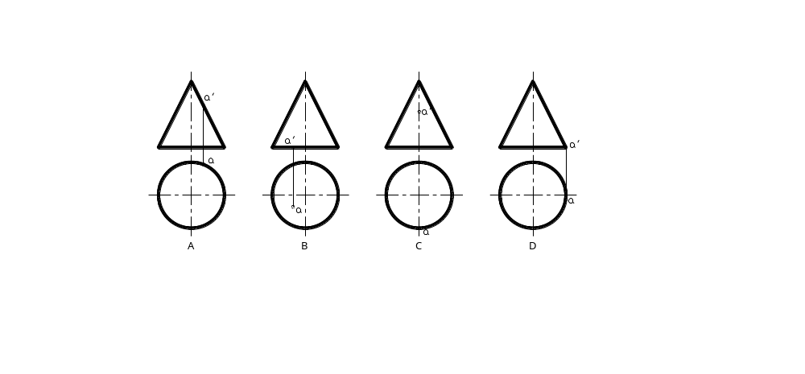
分析下列各题，找出正确的断面图（ B ）
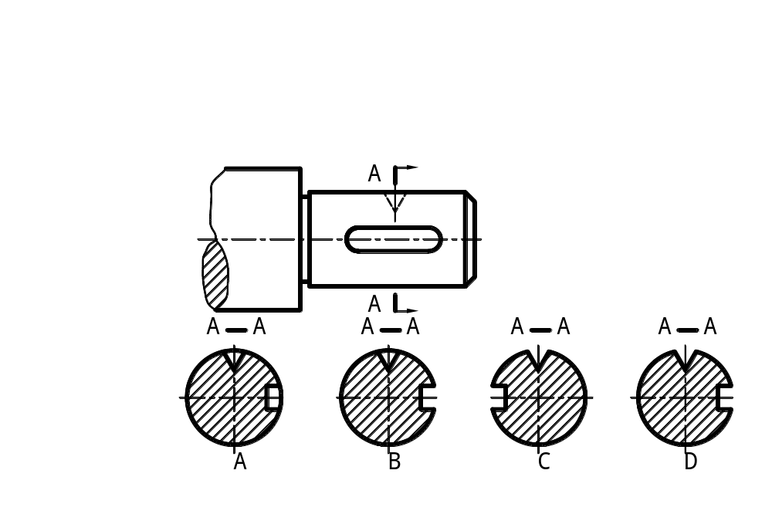

螺孔的正确画法是（ C ）。
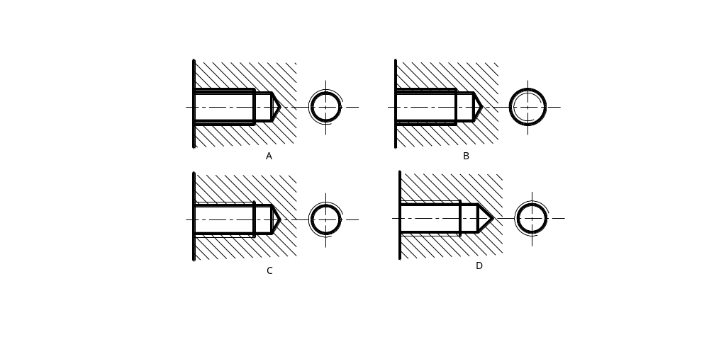

下列说法正确的是（ A ）。
A．剖视图分为全剖、半剖、局部剖、斜剖、阶梯剖、旋转剖等种类。
B．局部视图就是基本视图的一部分。（错误，局部视图不是基本视图的一部分）
C．螺纹是标准件。（错误，螺纹不是标准件）
D．平行投影法不包括斜投影法。（错误，平行投影包括正投影法和斜投影法）

已知主俯视图，选择正确的左视图（ D ）
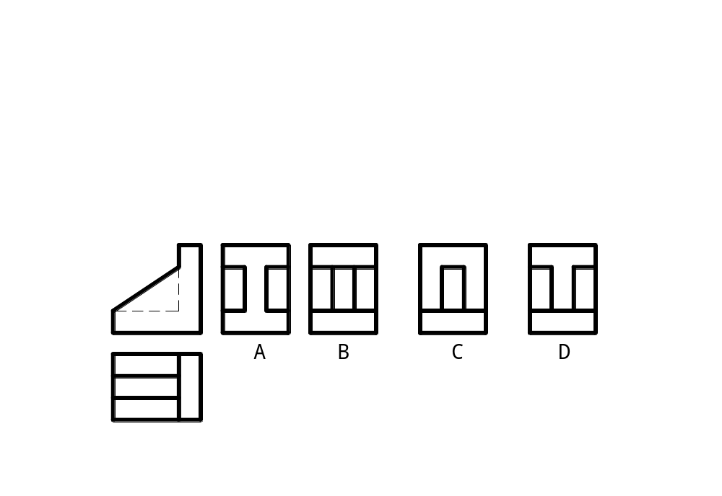

已知立体的正面投影和水平投影，正确的侧面投影是（ B ）。
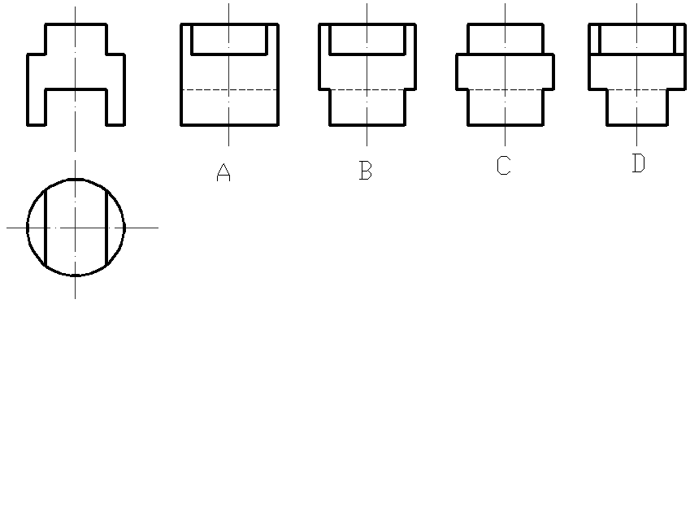

已知立体的主、俯视图，若将主视图画成全剖视图，正确的是（ C ）
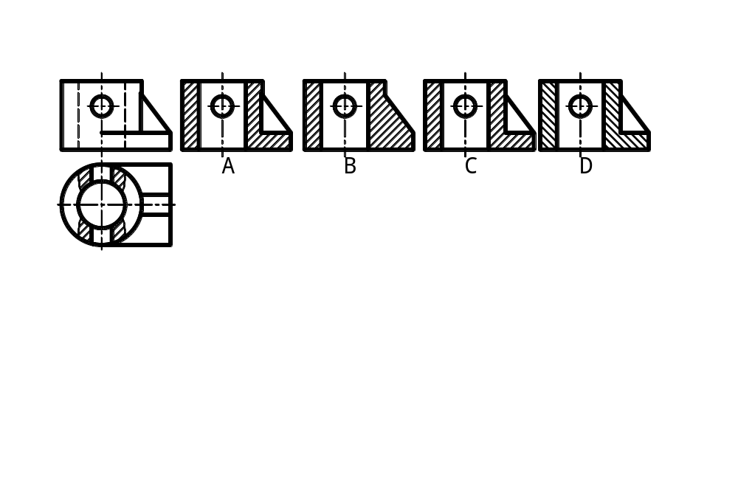

选择正确的螺栓连接画法（在正确的图下方画√）
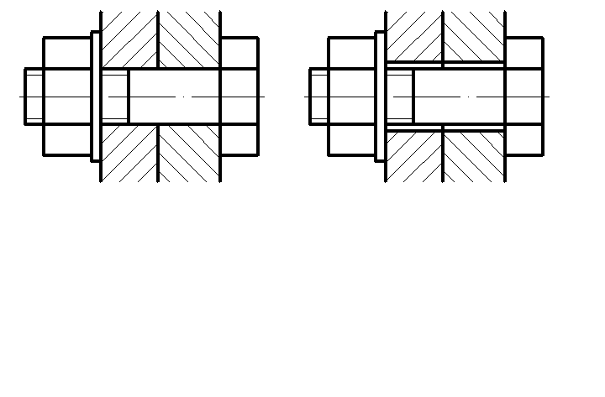
(1) （2）√
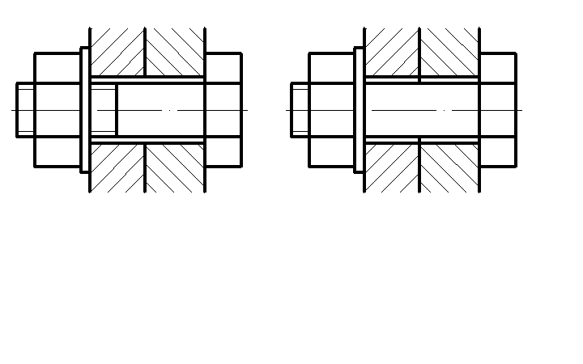

作图题：
如图，补全直线AB、CD、EF的三面投影，并判别直线的空间位置。

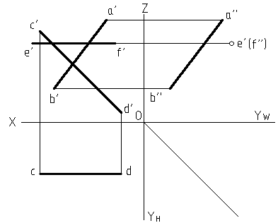

AB 线 CD 线 EF 线

画出三角形ABC的正面投影，并求做三角形ABC平面内点E的正面投影和侧面投影。

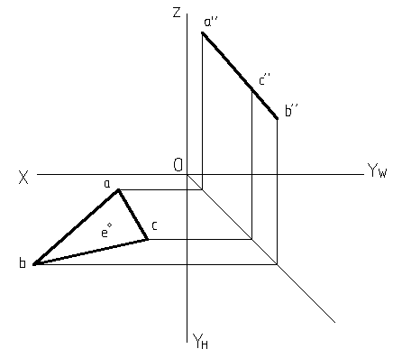

分析形体，标注尺寸（尺寸从图样上量取，并取整数）。
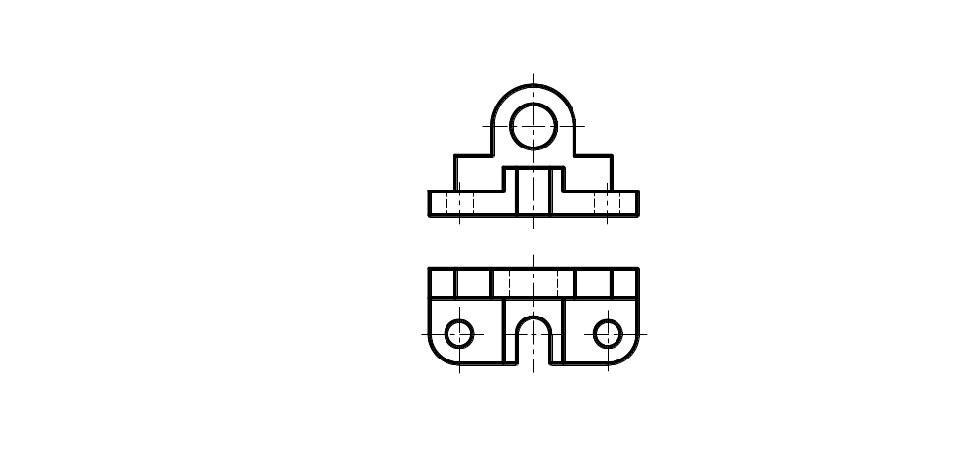
标注组合体的尺寸(尺寸数值直接从图中按1:1量取)

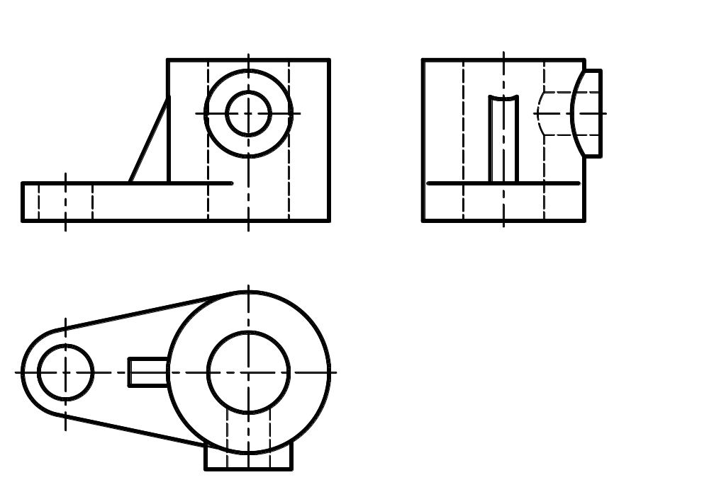

已知立体的主视图和左视图，求作俯视图（虚线不能省略）。

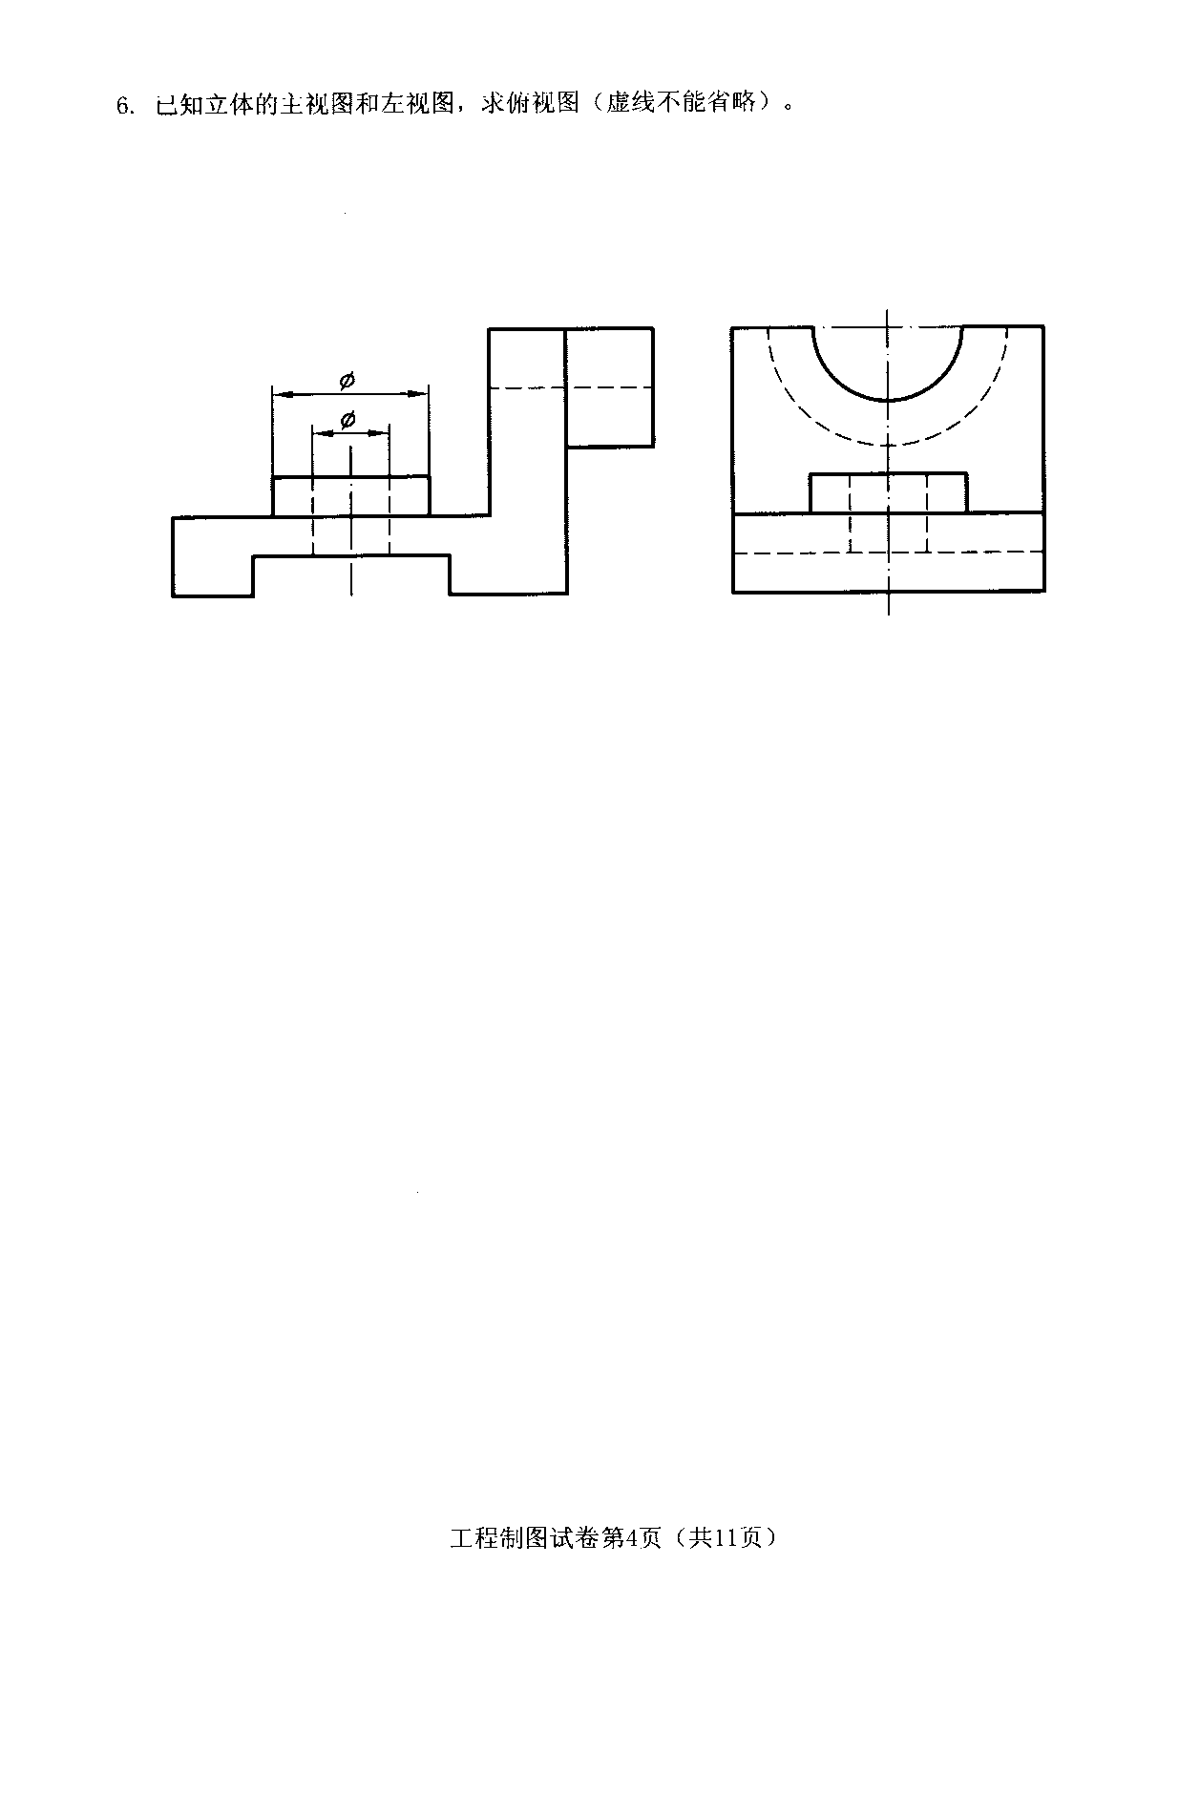

已知立体的主视图和俯视图，求左视图(虚线不能省略)。
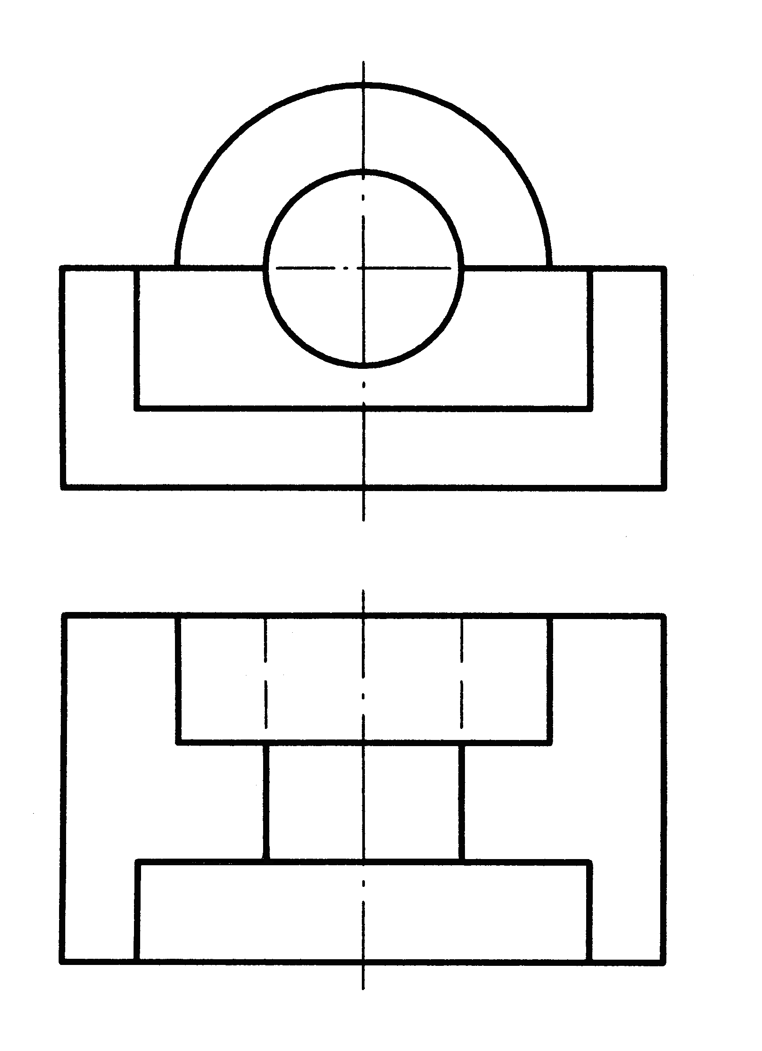

在指定位置将下面机件的主视图画成半剖视图，局剖底板小孔
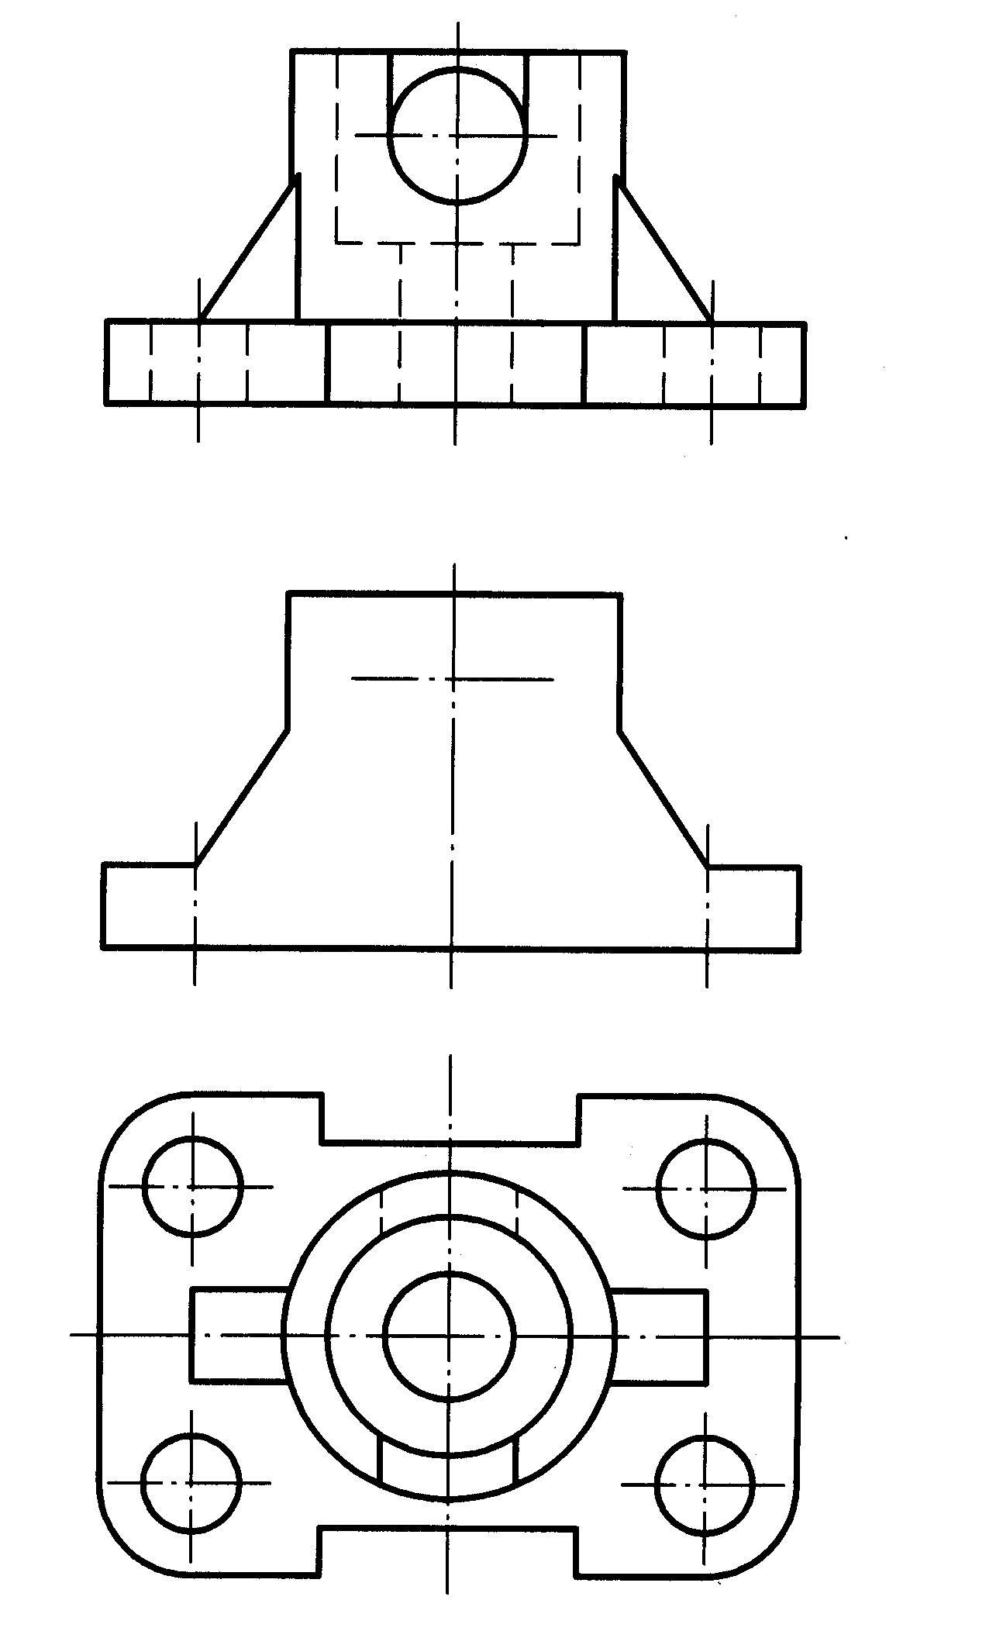
将主视图改成半剖视
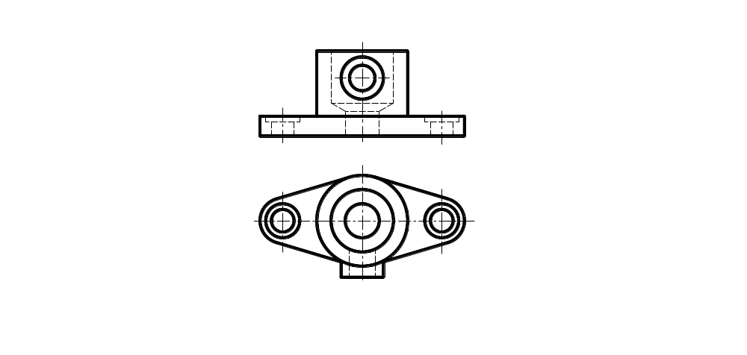

改错题：
分析下列螺纹画法中的错误，并将正确的画在指定位置。

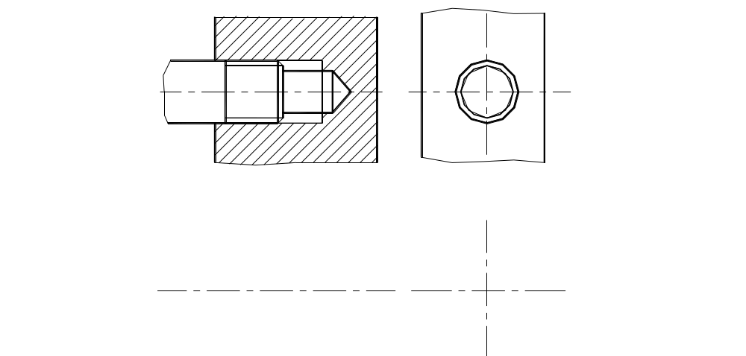

零件图：
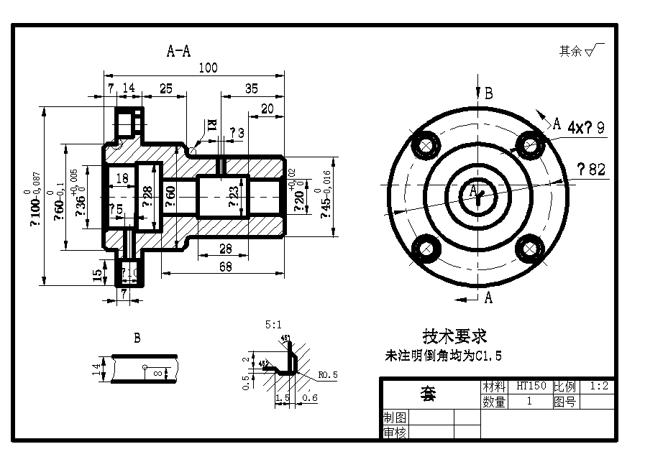
1.该零件的名称是 套 ，材料是 HT150 ，绘图比例为___1:2_____，该比例为放大比例还是缩小比例？答： 缩小 。
2.主视图是采用 全剖 的剖切方法得到的 全 剖视图, B下面的图形为 视图。
3.上方有5：1的图为 局部放大 图。
4.尺寸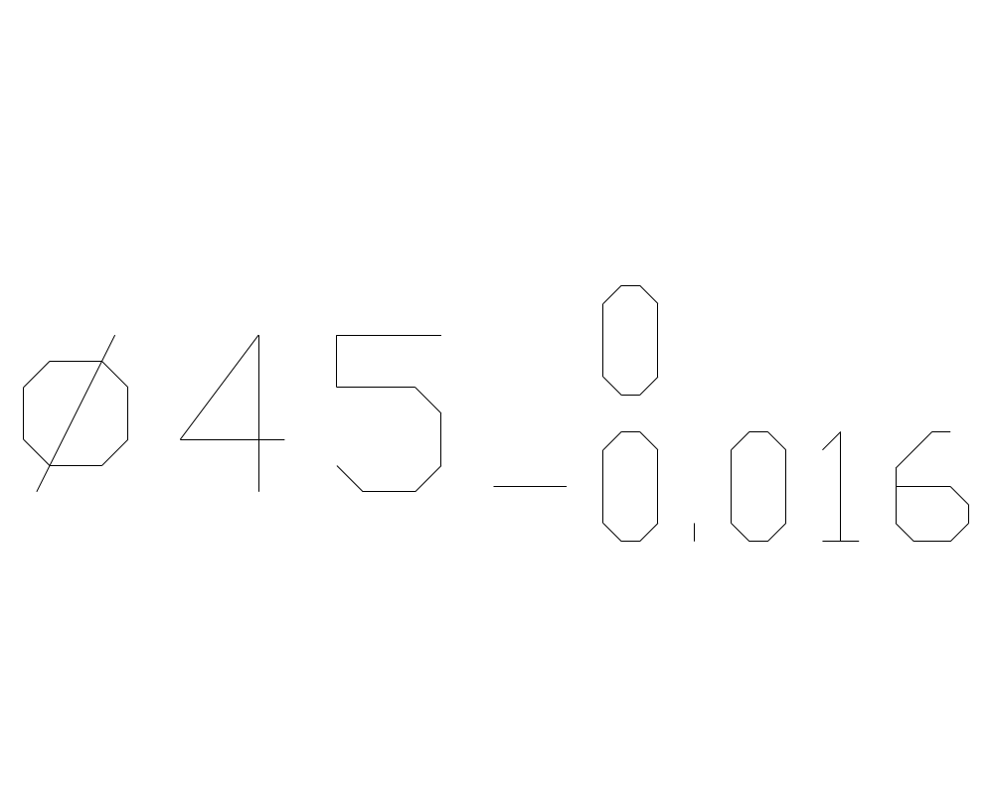的基本尺寸为 ，上偏差是________ , 下偏差是________，基本偏差是 ，最大极限尺寸是 ， 最小极限尺寸是 ，公差是 。
5.该零件轴向的尺寸基准是 ，径向的尺寸基准是 。
6. 该零件有 处倒角，其尺寸分别为 ， ；外圆尺寸为的部位其右端倒角尺寸为 。
7. 直径∅10的孔有 个，4x ∅9的孔和∅3的孔的定位尺寸分别是 和 。

